**17.01.2023 ж. жаңа варианты**

**Берекет Бақытжанұлы Кәрібаев**

**ҚР ҰҒА академигі,**

**әл-Фараби атындағы Қазақ ұлттық**

**университетінің профессоры,**

**тарих ғылымдарының докторы.**

**Жаны жайсаң жан еді**

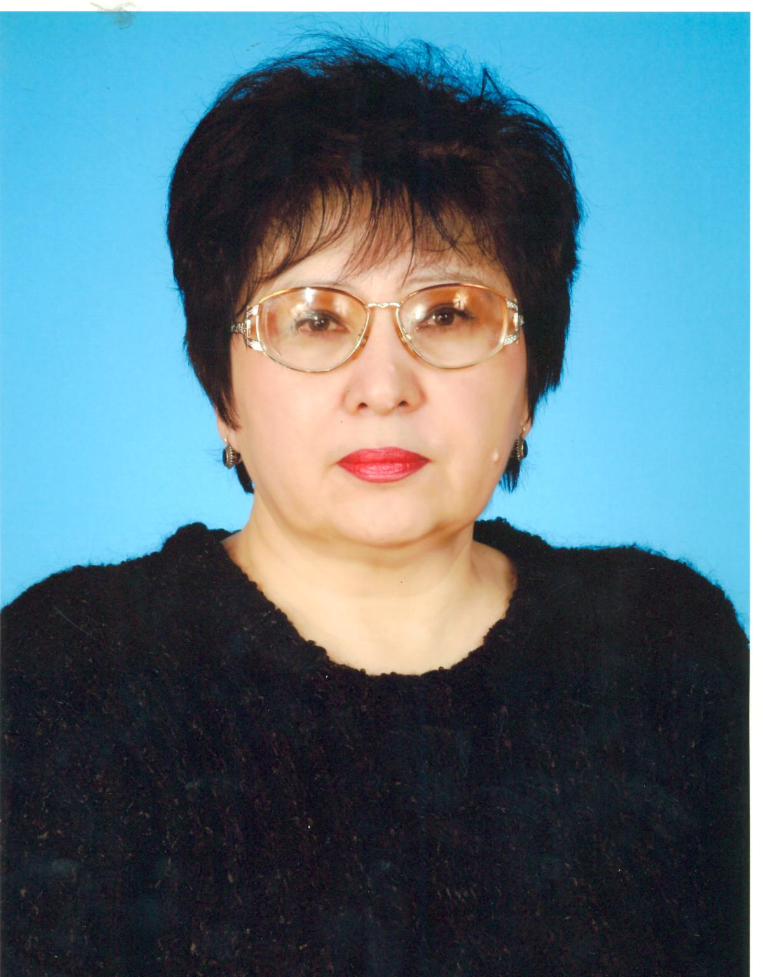

Кез келген қоғамның қай заманда, қай кеңістікте болмасын қайырымды, әділетті, ізгілікті болуы ең алдымен, сол қоғамда өмір сүретін қоғам мүшелерінің, әсіресе оның белсенді, көзі ашық, көкірегі ояу мүшелерінің осы қағидаттарды болмысына берік бекітіп, басқа мүшелердің де осындай қағидаттарды қатаң сақтауымен тығыз байланысты болатындығын дәлелдеп жатудың еш қажеті жоқ. Сондай-ақ осындай ізгілікті адами қасиеттерді ата-ананың қанымен, тәрбиесімен бойына сіңіріп, бүкіл саналы ғұмырында қоршаған ортасына, айналасына оны еселеп күн нұрындай шашып жүретін, күнделікті өмірде оны ауадай қажет етіп, адамдармен қарым-қатынастарда қолданатын жандарды – сол қоғамның негізі деуге болады. Кейде қазақ ондай адамдарды бір ғана сөзбен – жаны жайсаң жан деп атайды. Біздің де сөз еткелі отырған кейіпкеріміз София Тұланқызы Жұмағұлова сондай, жаны жайсаң жандардың бірі болатын. София Тұланқызымен қызметтес, әріптес, көршілес болып, жақын араласқан адамдардың бәрі онымен бір ауыз сөйлескеннен соң қоғамды да, тіпті мынау кең дүниені де жаздай жарқыраған күйінде көрер еді. Өйткені, София Тұланқызының сыртқы келісті көркем келбеті мен ішкі жан дүниесінің сұлулығы кімді болмасын әдемілік деп аталатын табиғаттың ерекше қасиеттеріне бойлататын. Онымен әңгімелескен адам әлемдегі табиғаттың ең көркем, ең сұлу сәтін көргендей әсерде болушы еді. Міне, София Тұланқызы Жұмағұлова айналасына сәуле мен нұр шашып жүргендей әсер беретін. Өкінішке орай, өткен жылдың шілде айының соңғы күндері ойламаған жерден ол жарты ғасырдан астам отасқан жары - профессор Қалқаман Тұрсынұлы Жұмағұловтың көз алдында бұ дүниені қимай, ана жаққа кете барды.

София Тұланқызы 1948 жылы 5 ақпан күні Алматыда дүниеге келеді. Егерде көзі тірі болса көп ұзамай келесі айда жайсаң жан – София Тұланқызы 75 жасқа толар еді. Әкесі Тұлан Ахметов - Екінші дүниежүзілік соғысқа басынан аяғына дейін қатысқан, бойшаң, денелі адам болған екен. Бірсыпыра медальдармен марапатталған. Ол Қызылорда облысы Шиелі ауданында туылған. Совет және шаруашылық салаларында басшылық қызметтер атқарып, еліміздің түкпір-түкпірлерінде болған екен. Алматы қаласында тұрмыстық қызмет ету министрлігінде көп жылдар бойы жұмыс жасаған. Осылайша, оның барлық ғұмыры жұбайы Мукарама Садыққызы және ұл-қыздарымен еліміздің ең әсем қаласында өтеді.

София Тұланқызы Алматы қаласындағы №40 мектепті бітіргеннен кейін 1966 жылы Әл-Фараби атындағы Қазақ Ұлттық Университеті (бұрынғы С.М.Киров атындағы Қазақ Мемлекеттік университеті) тарих факультетіне түседі де, 1971 жылғы оны үздік бітіреді. Қызығы көп сол бір студенттік жылдарда София Тұланқызы өзінің болашақ өмірлік серігі Қалқаман Тұрсынұлы Жұмағұловты жолықтырады. Екеуі де бір курста бірге оқиды және екеуі де оқу озаттары. Оқу үздігі София Ахметова қоғамдық жұмыстарға да белсене араласады, өз тобының комсоргы, факультеттің «Тарихшы» студенттік газетінің редколлегия мүшесі, факультеттің студенттік ғылыми ұйымы Кеңесінің мүшесі болады. Тарих факультетінің арнайы бөлімін үздік бітіргеннен кейін жұбайы Қ.Т. Жұмағұлов бірден-ақ факультеттегі Жалпы тарих кафедрасының оқытушы кызметіне алынады. Өз мамандығы мен қызмет орнына адал Қалқаман Тұрсынұлы жарты ғасырдан астам уақыт бойы факультетте қызмет атқарып келеді. Бұл күндері ол белгілі тарихшы-ғалым, Отан тарихы мен әлем тарихының ірі маманы, тарих ғылымдарының докторы, профессор, ҰҒА құрметті академигі, Германияның Геттинген университетінің құрметті профессоры, «Құрмет» орденінің иегері, Алматы облысының құрметті азаматы. «Майдандағы жеңістің артында тыл тұр» дегендей, әр азаматтың жеңістерінің артында отбасы мен жұбайы тұратыны белгілі. Қалқаман Тұрсынұлының әр жетістігіне София Тұланқызының қосқан үлесінің зор екені белгілі. Оны Қалекеңнің өзі де әрдайым айтып жүреді.

Университетті озат аяқтаған София Тұланқызы да еңбек жолын факультетте бастады. Ол осындағы Қазақ ССР тарихы кабинетінің меңгерушісі болып бастап, көп ұзамай университеттің гуманитарлык факультеттері оқу бөлімінің бастығы қызметін жемісті атқарады. Өз міндеттерін ерекше жауапкершілікпен және сапалы атқарған оны басшылық бірден байқайды. Осы қызметтен ол Шеттілдері институтының (қазіргі Абылай хан атындағы Қазақ халықаралық қатынастар және әлем тілдері университеті) оқу бөлімінің бастығы қызметіне шақырылады. Ол жерде де табысты жұмысын жалғастырады. Ал кейінірек София Тұланқызы Алматымыздағы Республикалық Орталық музейде бөлім бастығы, директордың орынбасары қызметтерін абыроймен атқарады. Қай жерде, қандай қызметте болмасын София Тұланқызы кәсіби білім мен шеберліктің және адами қасиеттерінің арқасында тек өсу жолында болады.

Ұлттық университетте жаңа мамандықтардың ашылуына байланысты кадрлар мәселесін шешу мақсатында 1996 жылы София Тұланқызы Әл-Фараби атындағы ҚазҰУ-де Археология және этнология кафедрасының аға оқытушы қызметіне шақырылып, мұражайтанушы - маман ретінде «мұражай ісі және ескерткіштерді қорғау» мамандығының ашылуына және оның қалыптасуына зор үлес қосады. Мамандық үшін қажетті құжаттарды даярлаумен қатар он жыл бойы студенттерге негізгі базалық пәндерден дәрістер мен практикалық жұмыстарды да қатар жүргізеді. Осы жасаған ерен еңбектері үшін бірқатар медальдар, мақтау грамоталарымен, алғыс хаттармен марапатталды. 2006 жылы еңбек демалысына шығып бара жатқан кезінде дәріс тыңдайтын мамандық студенттері «...Енді бізге дәл сіздей кім дәріс оқиды», - деп көздеріне жас алып, қимастықпен шығарып салғанын көз көргендер әлі күнге дейін айтып жүр.

Университетте әріптес бола жүріп, екі кафедрада қызмет атқарсақ да София Тұланқызымен бұрыннан таныс адамдардай өте сыйлас болдық. Оның жұбайы Қалқаман Тұрсынұлы мені артығырақ, көбірек мақтап, таныстырған кезінде, әсіресе, жерлесің, әрі інішегің деген кезде София Тұланқызының екі қолын шапалақтап балаша қуанғаны әлі есімде. Сол кезден бастап ол мені өзіне іні етіп алды. Кездескен сайын жымиып тұрып айтатын «менің братишкам» деген сөзі әлі құлағымда тұрғандай. Әр жолыққан сайын менің хал-жағдайымды, үй-ішін, бала-шағамды алдымен сұрайтын. Қалекеңнің өзі де кездескен сайын үйдегі әпкең сәлем айтып жатыр деп айтушы еді.

София Тұланқызы қанша жерден оқу ісінің ұйымдастырушы, мұражайтанушы - маман, аға оқытушы – дәріскер болса да, ең алдымен, жұбайының сүйікті жары, отбасының отанасы, бір әулеттің келіні, келін болғанда бас келіні, қайныларының сүйікті жеңгесі, ұлы Санжар мен қызы Жаннаның анасы және немерелерінің әжесі болды. Сүйікті Карина, Сабина, Әлихан немерелері үшін, олардың тәрбиесіне жіті көңіл бөлу үшін күш-қайраты тасып тұрғанына қарамастан университеттегі жұмысын қойып, зейнетке шығады. Нағыз әже атанып, бар уақытын соларға бөледі.

Зымырап өтіп жатқан уақыт-ай десеңші. София Тұланқызының қайтқанына да жеті айдай уақыт болды. Арамызда жүрсе ақпан айының басында жетпіс беске толар еді. Мұндай кезде біздің айтарымыз топырағың торқа, жатқан жерің жайлы, аруағың риза болсын, артыңда қалған жұбайың, ұл-қыздарың мен немере-шөберелерің аман болсын дейміз.